ООО «Фабрика «ШКОЛЬНАЯ МОДА»
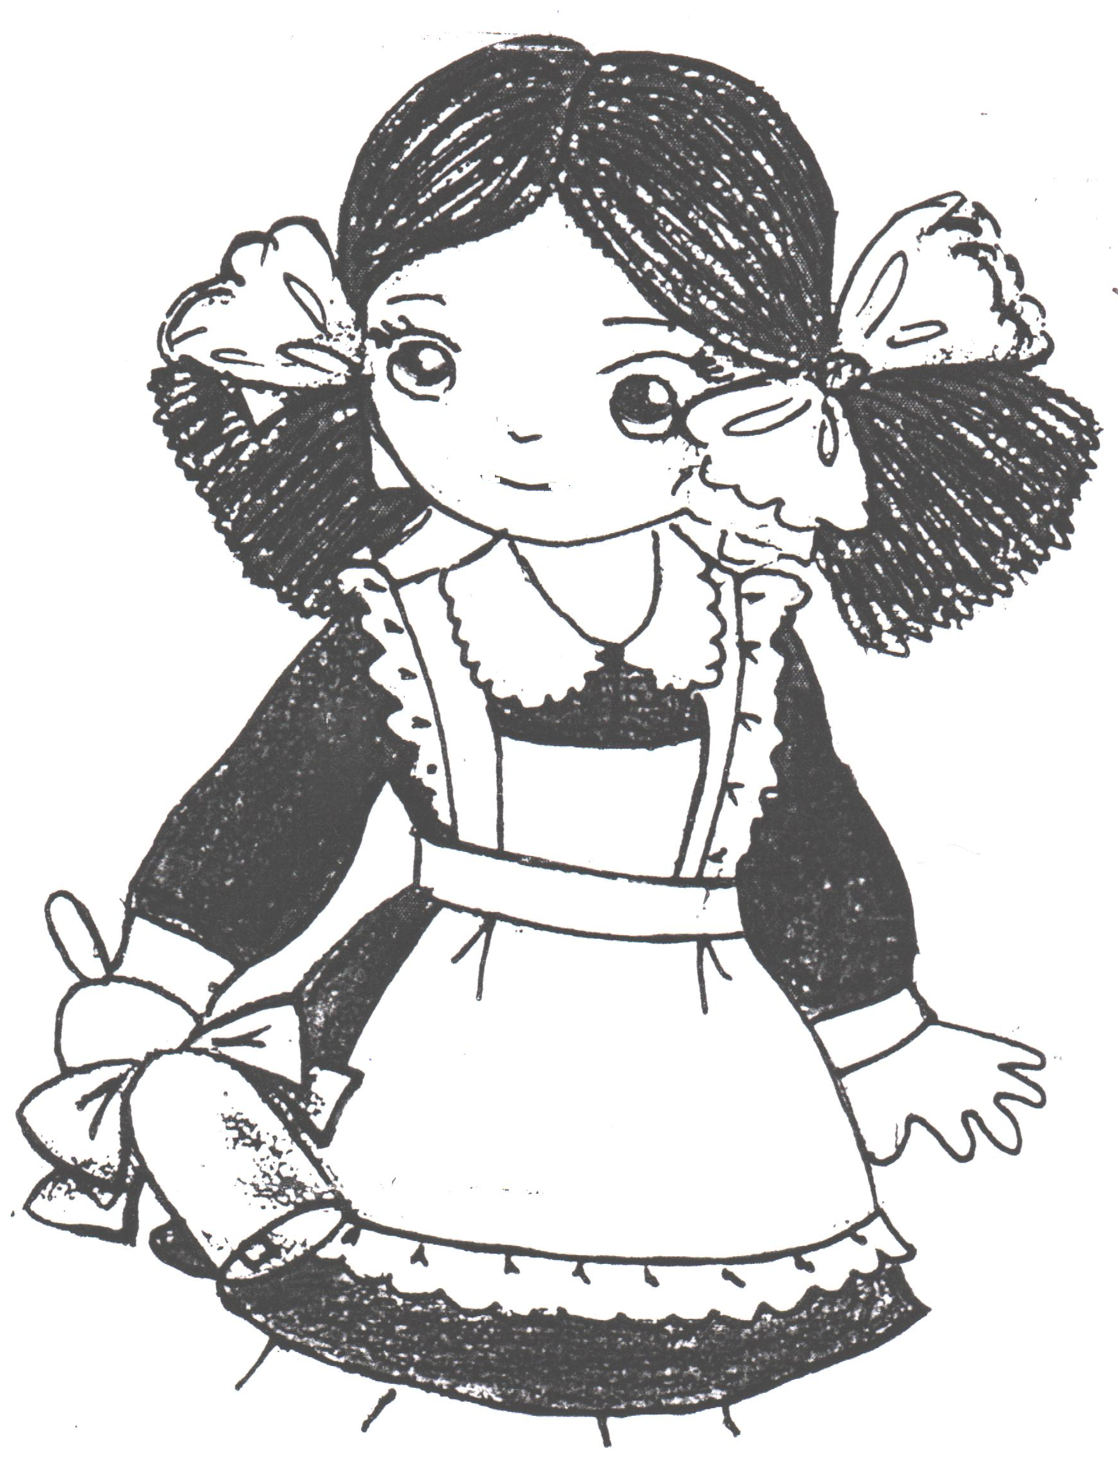
г. Набережные Челны, Республика Татарстан
Уважаемые родители!
Не теряйте время на поиск

Одевайте школьников вместе с
Фабрикой «Школьная мода».
ВАМ ПОНРАВЯТСЯ:
- цена и качество, большой выбор;
- бесплатная подгонка;
- оплата в момент покупки.
ВЫБИРАЙТЕ, ЗАКАЗЫВАЙТЕ, ПОКУПАЙТЕ ПО АДРЕСАМ:
1. г. Набережные Челны, д. 53/26 (Московский пр-т, д.130 Б);
2. г. Набережные Челны, д. 50/10 (ТЦ «АРГАМАК»);
3. г. Набережные Челны, д. 52/33 (ТД «КАМА»).
тел. (8552) 36-75-09, 8-917-24-24-481
www.tatliko.ru, info@tatliko.ru, nk321976@mail.ru

ПРАЙС-ЛИСТ на 2023 г.
№ п/п | Наименование изделия | Модели | Цена
Одежда для девочек
1 | Платье для школьницы  (коричневое, темно-синее, воротник + манжет) | 863, 867, 8003, 8004 | 2 200,0
2 | Платье школьное трикотажное  (коричневое, воротник + манжет) | 273 | 2 200,0
3 | Платье школьное с отстегивающимися воротником и манжетами | 8010, 8011 | 2 600,0
4 | Фартук белый | 868, 868 С | 1 000,0
5 | Фартук черный | 885, 885 С | 1 000,0
4 | Комплект – воротник+манжеты  (все размеры) | 863 С, 867 С | 400,0
6 | Блуза белая длинный рукав (разм. 56-76) | 833 | 1 100,0
7 | Блуза белая короткий рукав | 8006 | 1 000,0
8 | Блуза белая длинный рукав  (трикотаж + шифон) | 898 | 1 700,0
9 | Блуза белая короткий рукав  (трикотаж + шифон) | 896 | 1 700,0
10 | Костюм для младшей школьницы  (жакет + сарафан) | 881-884, 881-884 С, 881-8012 | 4 400,0
11 | Костюм для младшей школьницы  (жакет + сарафан) | 897-884, 897-884 С, 897-8012 | 4 400,0
12 | Сарафан | 884, 884 С, 8012 | 2 000,0
12 | Сарафан | 8009, 8013, 865 | 2 200,0
13 | Жакет | 881, 897 | 2 700,0
14 | Брюки для девочки | 834, 517 | 1 600,0
Одежда для старшеклассниц
15 | Жакет | 889, 890, 3015 | 3 300,0
16 | Жакет трикотажный (кардиган) | 2022 | 1 800,0
17 | Жилеты | 837 В, 8005 А | 1 600,0
18 | Юбка | 836, 849, 899, 711, 724, 743, 745, 747 | 1 600,0
19 | Сарафан | 865 К, 8007, 8008 | 2 200,0
20 | Блуза белая длинный рукав (разм. 76-104) | 818 | 1 500,0
21 | Блуза белая укороченный рукав (3/4) | 818 А | 1 500,0
22 | Галочка |  | 300,0
Одежда для мальчиков
1 | Костюм  (пиджак + брюки, темно-синий, серый, черный)
 | (р-р 56-72) | 41-22-3 | 4 400,0
 | (р-р 76-84) | 41-22-3 | 5 300,0
 | (р-р 88-104) | 41-22-3 | 6 000,0
2 | Брюки (разм. 56-76) | 841 | 1 700,0
3 | Брюки с регулятором (разм. 76-104) | 412 | 1 900,0
4 | Жилет (тканевый) | 811 Р | 1 800,0
5 | Жилет (трикотажный) | 3250 | 1 800,0
6 | Жакет (кардиган, трикотажный) |  | 1 800,0
7 | Рубашка |  | 1 000,0 - 1 400,0
8 | Галстук |  | 400,0
9 | Ремень |  | 400,0
Изделия общего назначения
1 | Халат для трудов | М 880 | 900,0
2 | Нарукавники | М 879 | 300,0
3 | Фартук для трудов | М 878 | 400,0
4 | Мешок для второй обуви | М 9047 | 500,0
5 | Шеврон фирменный |  | 300,0

- Вся одежда сертифицирована, т.е. её можно носить без вреда для здоровья вашим детям.
- Шьется из тканей, разработанных специально для школьной одежды.
- Одежда комфортная, сохраняет идеальный вид в процессе носки.
- Вся одежда имеется в наличии круглый год.
- Основные цвета одежды – темно-синий, серый.
- Одежда для младшей школьницы по цвету может быть скомбинирована с тканью в клетку различных цветов и рисунком.

НЕ ТЕРЯЙТЕ ВРЕМЯ НА ПОИСК!
ОДЕВАЙТЕСЬ С «ФАБРИКОЙ «ШКОЛЬНАЯ МОДА»!

